USUARIOS, PERMISOS Y GRUPOS

Dentro del panel de navegación de Django, figura una seccion denominada Authentication and Authorization.

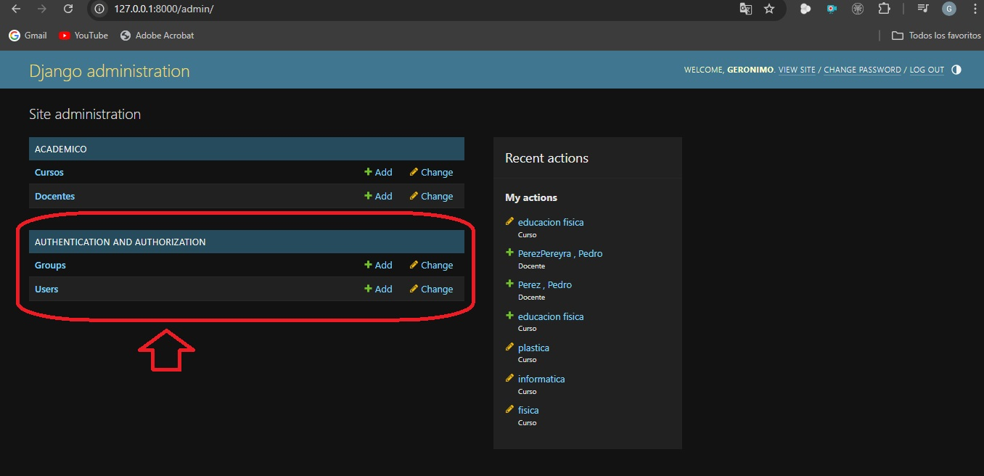
Dentro de ella se pueden crear nuevos usuarios con limitacion de permisos o agrupar los permisos y asignarle cierto grupo de permisos.
Para crear un usuario se debe hacer click en Users, luego en el botón add user y completar la información requerida como nombre, password, email y permisos.

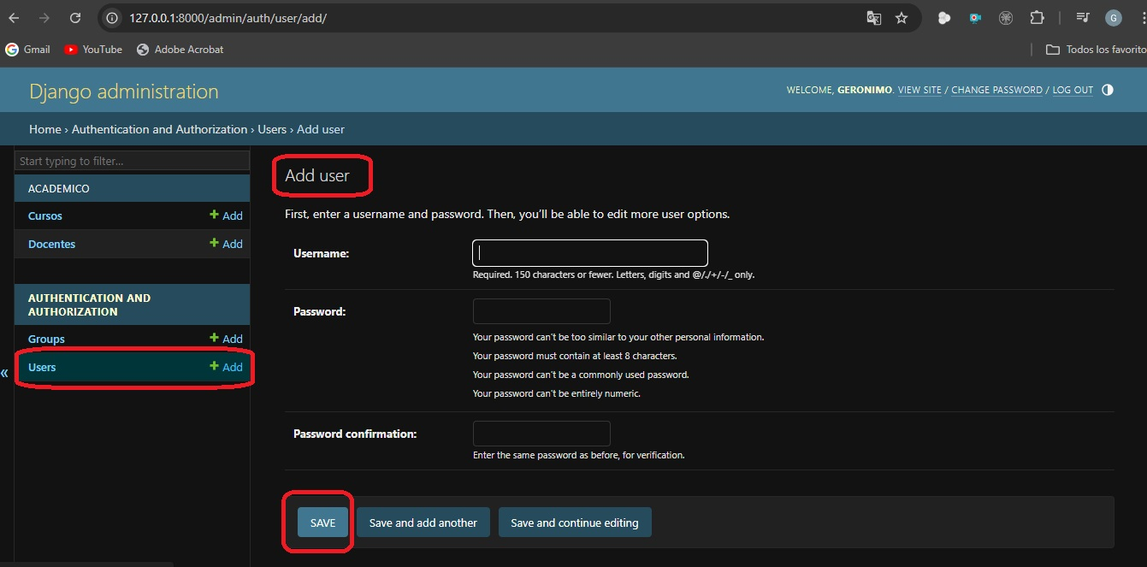
Al crear un usuario y dar en save se accede a una interfaz donde se le puede asignar informacion personal, grupos de permisos si es que existe o permisos. Ademas si es user activo, si puede acceder al panel entre otras.
A continuación se muestra la parte de asignación de grupos y permisos, donde mediante la selección de un permiso y el click en una flecha permite mover de un lado a otro según lo deseado.

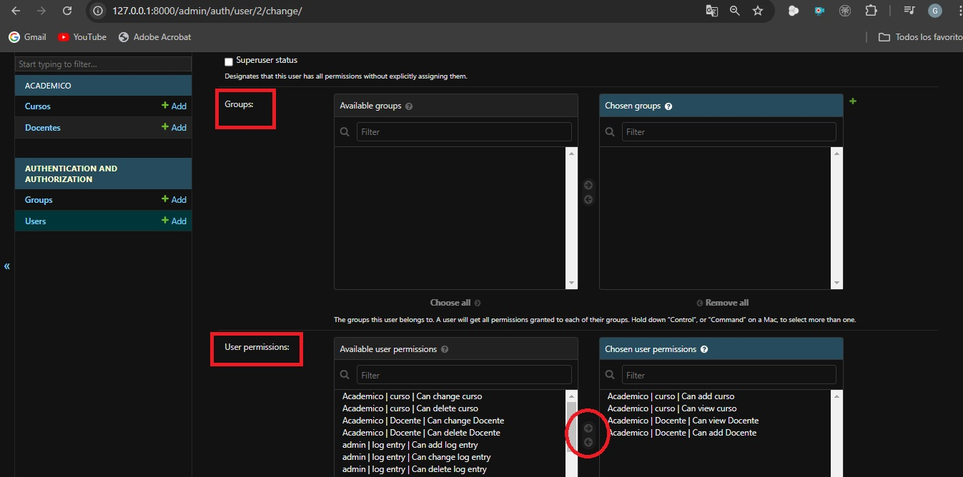
Luego dar save y quedara registrado en la base de datos universidad2 en postgreSQL en la table auth_user.
Algo similar se puede hacer con los permisos y grupo de permisos y chequear mediante sentencias SQL(SELECT * FROM (nombre de tabla) ) que se plasmaron en la base de datos en postgreSQL.

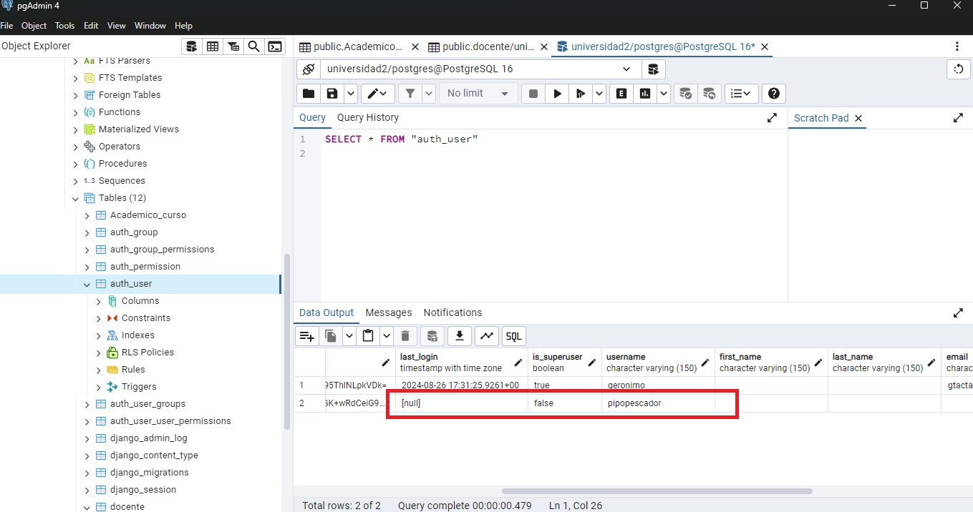
En esta captura se observa como se creo un usuario nuevo ademas del superuser creado anteriormente en la sección SUPERUSER.

